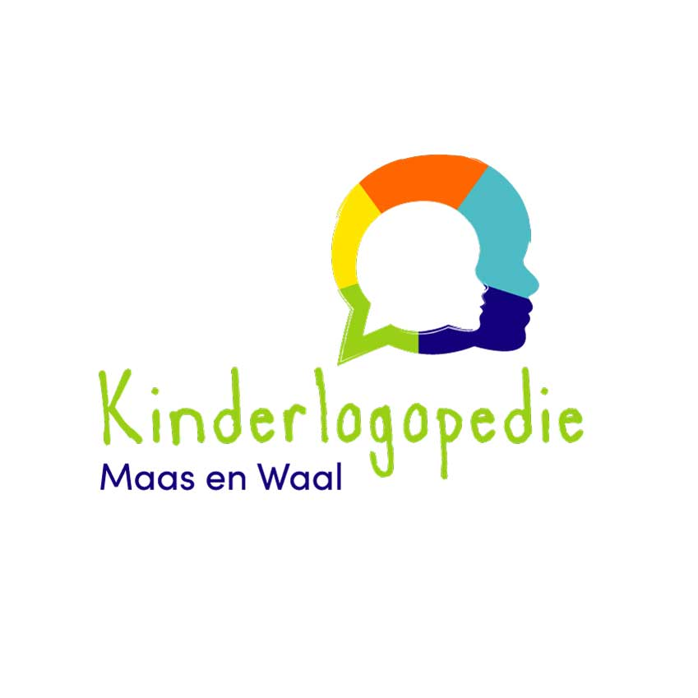
PRIVACYREGLEMENT

Kinderlogopedie Maas en Waal

Inleiding

Wij vinden het belangrijk dat de privacy van onze patiënten goed is geborgd. Dit privacyreglement beschrijft hoe wij omgaan met uw persoonsgegevens, waaronder medische gegevens.

Als u vragen heeft over het privacyreglement kunt hiermee terecht bij uw behandelaar. Ook kunt u een e-mail sturen naar a.dewilde@kinderlogopediemaasenwaal.nl of telefonisch contact opnemen met de praktijk, 0487-507824.

Artikel 1 Definities

In dit privacyreglement wordt aan onderstaande begrippen de navolgende betekenis gegeven:

Gegevens de gegevens die betrekking hebben op een persoon

Praktijk Kinderlogopedie Maas en Waal verwerkingsverantwoordelijke

Patiënt een patiënt van de praktijk

Verwerking een bewerking of geheel van bewerkingen met betrekking tot gegevens of geheel van gegevens al dan niet uitgevoerd via geautomatiseerde procedés, zoals het verzamelen, vastleggen, ordenen, structureren, opslaan, bijwerken of wijzigen, opvragen, raadplegen, gebruiken, verstrekken door middel van doorzending of op andere wijze ter beschikking stellen, aligneren of combineren, afschermen, wissen of vernietigen van gegevens (artikel 4 lid 2 Algemene Verordening Gegevensbescherming)

Artikel 2 Toepasselijkheid

Dit privacyreglement is van toepassing op alle verwerkingen van persoonsgegevens door de praktijk die betrekking hebben op patiëntenzorg.

Artikel 3 Doelen

De praktijk kan de gegevens verwerken voor de volgende doelen:
- het verlenen van logopedische zorg;
- het declareren van verleende logopedische zorg bij de patiënt of zorgverzekeraar;
- ten behoeve van kwaliteitsdoeleinden;
- wetenschappelijk onderzoek.

Artikel 4 De gegevensverwerking

1. Om goede zorg te kunnen verlenen worden gegevens over de behandeling vastgelegd in een dossier. Uw behandelend logopedist heeft wettelijk een dossierplicht. De behandelingsovereenkomst vormt de grondslag voor het mogen verwerken van de gegevens. Alleen uw behandelend logopedist en anderen die rechtstreeks betrokken zijn bij uw zorgvraag hebben toegang tot de gegevens voor zover dat nodig is om goede zorg te kunnen verlenen. Daarnaast worden de gegevens gebruikt om de verleende zorg te kunnen declareren.
2. Als zorgaanbieder is de praktijk wettelijk verplicht te zorgen voor systematische bewaking van de kwaliteit van de geboden zorg. De gegevens kunnen daarvoor worden gebruikt. Wij zullen daarbij niet meer gegevens verwerken dan nodig is. Ook worden gegevens daar waar mogelijk geanonimiseerd zodat deze niet (direct) herleidbaar zijn tot individuele personen.
3. Als wij uw gegevens gebruiken voor wetenschappelijk onderzoek zal hiervoor voorafgaand om uw toestemming worden gevraagd, tenzij dat niet mogelijk blijkt en de wet toestaat dat de gegevens zonder toestemming van de patiënt worden gebruikt. Wij zullen in beide gevallen niet meer gegevens verwerken dan nodig is. Ook worden gegevens daar waar mogelijk geanonimiseerd zodat deze niet (direct) herleidbaar zijn tot individuele personen.
4. Zorgverzekeraars met wie de praktijk een overeenkomst heeft controleren of gedeclareerde zorg rechtmatig is verleend. Zij kunnen in het kader van materiële controle inzage verlangen in dossiers. De praktijk is gehouden om hieraan medewerking te verlenen.
5. Uw gegevens worden niet met derden gedeeld, tenzij sprake is van een van de hiervoor genoemde situaties of als u ons hiervoor schriftelijk toestemming heeft gegeven.

Artikel 5 Beschrijving van de gegevens

De navolgende gegevens kunnen worden verwerkt:
- naam
- adres/contactgegevens
- geboortedatum
- BSN nummer
- medische gegevens
- naam huisarts/andere zorgverleners
- gegevens van de ouder(s)/wettelijk vertegenwoordiger

Artikel 6 Rechten

1. Als patiënt heeft u het recht te weten dat gegevens over u worden verwerkt. Wij informeren u daarover in algemene zin door middel van dit privacyreglement. Wij, in het bijzonder uw behandelend logopedist, informeert u ook in specifieke gevallen, bijvoorbeeld als een brief aan de huisarts wordt gestuurd over de voortgang of einde van de behandeling.
2. U heeft als patiënt het recht op inzage in uw gegevens. Ook kunt u een kopie opvragen van het dossier waarin uw gegevens staan. Wij nemen een verzoek tot inzage of kopie zo snel als mogelijk in behandeling. Een kopie wordt bij voorkeur ‘in handen’ gegeven, waarbij wij vragen u te legitimeren met een geldig identiteitsbewijs. Deze voorzorgsmaatregel is om te voorkomen dat uw gegevens bij onbevoegden terechtkomen. Ook biedt het persoonlijk overhandigen de mogelijkheid om eventuele vragen te beantwoorden.
3. U heeft als patiënt het recht om rectificatie te verzoeken als sprake is van een onjuist- en/of onvolledigheid in uw gegevens. Wij zullen eventuele onjuist- en/of onvolledigheden zo snel als mogelijk aanpassen.
4. Als u gegevens wilt laten vernietigen kunt u daartoe een verzoek indienen. Wij vragen u om dit verzoek schriftelijk te doen en indien het om medische gegevens gaat zo mogelijk de beweegredenen te vermelden. De behandelend logopedist beoordeelt binnen drie maanden na het verzoek of tot vernietiging wordt overgegaan. Als er een zwaarwegende reden is om het verzoek niet in te willigen, bijvoorbeeld als het informatie betreft die van aanmerkelijk belang is voor een ander dan de patiënt, kan besloten worden om niet tot vernietiging over te gaan. Als uw verzoek wordt afgewezen doen wij dat gemotiveerd.
5. U kunt als patiënt een verklaring laten toevoegen aan uw dossier. Wij verzoeken u om deze verklaring aan uw behandelend logopedist te overhandigen zodat dit aan uw dossier kan worden toegevoegd.
6. Bij het uitoefenen van rechten als beschreven in dit artikel geldt ten aanzien van minderjarigen en onder curatele gestelde personen het volgende:
- Betreft het een minderjarige tot 12 jaar dan worden de rechten door de wettelijk vertegenwoordiger, doorgaans zijn dit de ouders, uitgeoefend;
- Betreft het een minderjarige in de leeftijd van 12 tot en met 15 jaar dan worden de minderjarige en diens wettelijke vertegenwoordiger uitgeoefend;
- Betreft het een minderjarige vanaf 16 jaar dan kan de minderjarige zelf de rechten uitoefenen;
- Betreft het een persoon die onder curatele is gesteld dan worden de rechten door de wettelijk vertegenwoordiger uitgeoefend.

Artikel 7 Bewaartermijn

1. Het dossier met behandelinformatie wordt gedurende twintig jaar na afloop van de behandelingsovereenkomst bewaard, tenzij goed zorgverlenerschap met zich meebrengt dat de gegevens langer worden bewaard.
2. Voor dossiers met behandelinformatie van minderjarige personen geldt dat de bewaartermijn van vijftien jaar begint te lopen vanaf de leeftijd van 18 jaar.
3. In andere gevallen dan in dit artikel vermeld worden gegevens niet langer bewaard dan nodig is voor het doel.
4. Uitzondering op het voorgaande in dit artikel is van toepassing als op uw uitdrukkelijk schriftelijk verzoek gegevens zijn vernietigd.

Artikel 8 Geheimhouding

Wij gaan vertrouwelijk met uw persoonsgegevens om. Dit betekent dat wij gegevens niet aan derden verstrekken behoudens de hierna genoemde uitzonderingen. Ook leggen wij een geheimhoudingsverplichting op aan onze medewerkers en externe partijen die de praktijk inschakelt ten behoeve van onze activiteiten, zoals bijvoorbeeld leveranciers van software.

Uitzondering op de geheimhoudingsverplichting is uitsluitend mogelijk als:
- u hiervoor schriftelijk toestemming heeft gegeven;
- het verstrekken van de gegevens noodzakelijk is voor een goede zorgverlening en de ontvanger, bijvoorbeeld de huisarts, eveneens betrokken is bij de zorgvraag;
- er zwaarwegende redenen zijn om het medisch beroepsgeheim te doorbreken, bijvoorbeeld als sprake is van een noodtoestand in de zin van een conflict van plichten of bij signalen die wijzen op kindermishandeling en/of huiselijk geweld; of
- wij daartoe gehouden zijn op grond van een wettelijke verplichting of in een kracht van gewijsde gegane rechterlijke uitspraak.

Artikel 9 Informatiebeveiliging

Wij nemen alle passende technische en organisatorische maatregelen die redelijkerwijs mogelijk zijn om de beveiliging van uw gegevens te waarborgen. Dit betreft onder meer:
(a) het gebruik van beveiligde en versleutelde verbindingen;
(b) wij voldoen aan de NEN 7510, NEN 7512 en NEN 7513;

Ook voeren wij met enige regelmaat een data protection impact assessment (DPIA) uit. Een DPIA houdt in dat privacy risico’s worden geïnventariseerd en zo nodig worden maatregelen genomen.

Artikel 10 Functionaris gegevensbescherming

1. De praktijk heeft een functionaris gegevensbescherming aangesteld.
2. De functionaris gegevensbescherming heeft tot taak binnen de praktijk toezicht te houden op de gegevensverwerking. Ook houdt de functionaris gegevensbescherming toezicht op de naleving van de Algemene Verordening Gegevensbescherming.

Artikel 11 Wijzigingen

De praktijk kan het privacyreglement eenzijdig aanpassen, bijvoorbeeld als de wetgeving wijzigt. Wij zullen u in dat geval via onze website www.kinderlogopediemaasenwaal.nl informeren.

Artikel 12 Klachten

Hoewel wij al het nodige doen om uw privacy te borgen kan het zijn dat u niet tevreden bent over de wijze waarop uw gegevens worden verwerkt. Als u een klacht heeft kunt u dit bespreken met uw behandelaar of de klachtenfunctionaris. De klachtenfunctionaris is te bereiken op 06-23454042 of per e-mail info@kinderlogopediemaasenwaal.nl. Ook kan schriftelijk een klacht worden ingediend bij Annette de Wilde-Hanegraaf, praktijkhouder. Adres: Slootsestraat 23 6655AJ Puiflijk.

Het staat u te allen tijde vrij om uw klacht bij de Autoriteit Persoonsgegevens in te dienen.

Versie d.d. 5 februari 2022

